  ficha de lectura
  En esta ficha podrás escribir aquella información importante para poder comprender la historia de Bartolo de mejor manera, y así prepararte para tu evaluación.
  FICHA TÉNICA DEL LIBRO
  Título: ______________________________________________
  Autor: ______________________________________________
  Ilustrador:___________________________________________
  Editorial:____________________________________________
  PERSONAJES
  Personaje principal:_________________________________
  Personajes secundarios: ____________________________
  ________________________________________________________________________________________________________
  RESUMEN
  ¿Cómo empieza la historia?
  ________________________________________________________________________________________________________________________________________________________________________________________________________________
  Luego ¿Qué ocurre?
  ________________________________________________________________________________________________________________________________________________________________________________________________________________
  ¿Cómo termina?
  ________________________________________________________________________________________________________________________________________________________________________________________________________________
  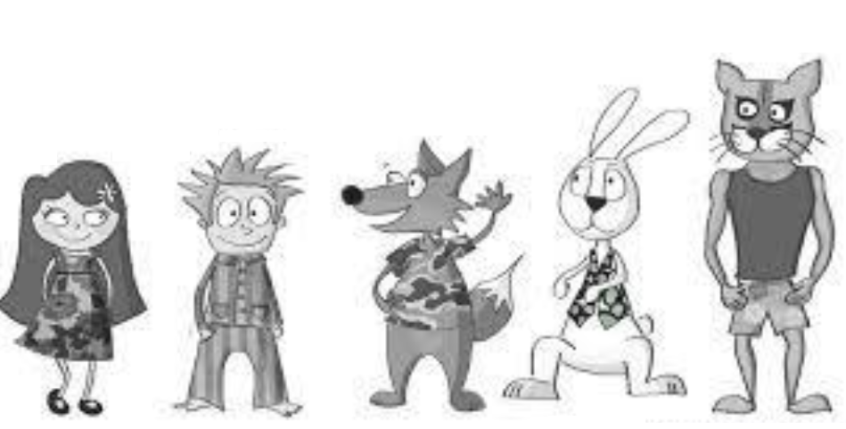

DIBUJA LA PARTE QUE MÁS TE GUSTO DE ESTA HISTORIA

